  1 этаж. дом 25.0 м² посуточно
  Нижегородская область, с. Дивеево, ул. Лермонтова
  5 500 ₽
  Общая информация:
  Площадь участка: | 1.0 сот.
  30 июля, 19:01
  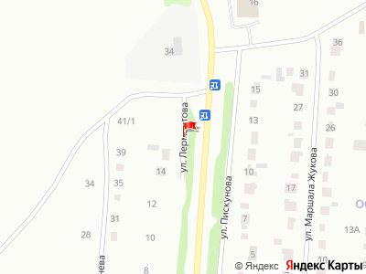
Представитель: Представитель: ID 99854506
Для вас уютная студия в Дивеево, в тихом зелёном районе с берёзовой аллеей и пением птиц по утрам.
Максимальное количество гостей-4, комната 25 кв.м., студия новая, свежий ремонт.
Все необходимые удобства для комфортного проживания:
— Большая двуспальная кровать с ортопедическим матрасом и 2-х спальный раскладной диван-кровать- места для 4 гостей.
— Полностью оборудованная кухонная зона: встроенная электрическая варочная панель, холодильник, микроволновка, чайник, посуда и столовые приборы в наличии, а также чай и кофе.
— Есть телевизор Smart TV, бесплатный Wi-Fi, напольный вентилятор, стиральная машина, утюг, отпариватель, фен.
— Современный санузел в плитке: просторный душ, раковина с зеркалом со встроенной подсветкой.
— Чистое сатиновое бельё и полотенца.
Бесплатная парковка прямо у дома — никаких проблем с поиском места.
Условия аренды:
— Время заселения с 14.00, выезд - до 12.00
— Срок — от 1 суток.
— Без залога.
— Заселяем с детьми, в студии не курить (а только на улице), без вечеринок, с питомцами не можем принять.
— При необходимости предоставляем отчётные документы.
— Заселение по паспорту.
— Оплата за проживание производится следующим образом: предоплата при бронировании, остальное — при заселении.
Улица Лермонтова расположена в 2 минутах езды на автомобиле или 20 минут прогулочным шагом по прямой по ул.Октябрьская до Свято-Троицкого Серафимо-Дивеевского монастыря, магазинов и кафе, но при этом это тихое место с берёзовой аллеей и спокойной атмосферой.
Это идеальное место для паломников, семей и туристов, которые ценят тишину и полный комфорт.
Вам осталось только нажать кнопку "Забронировать", будем рады видеть вас!
Телефоны:
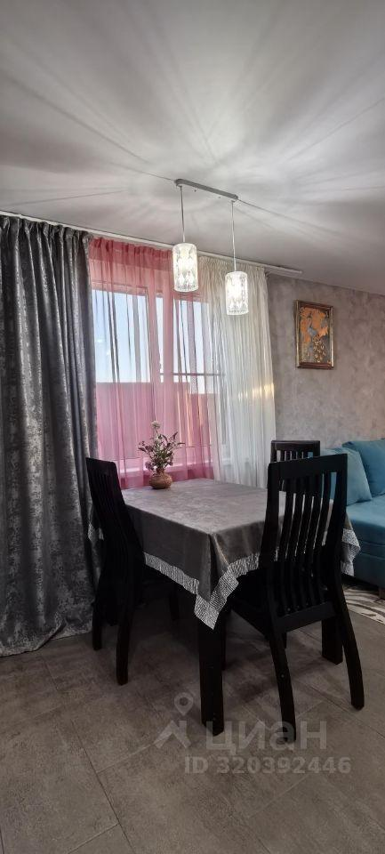 | 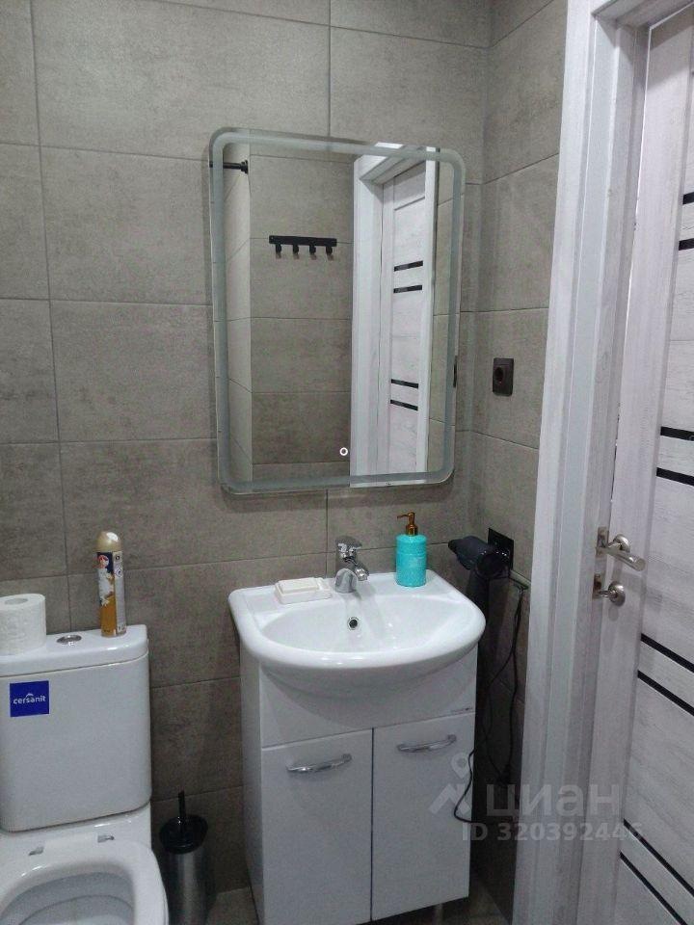
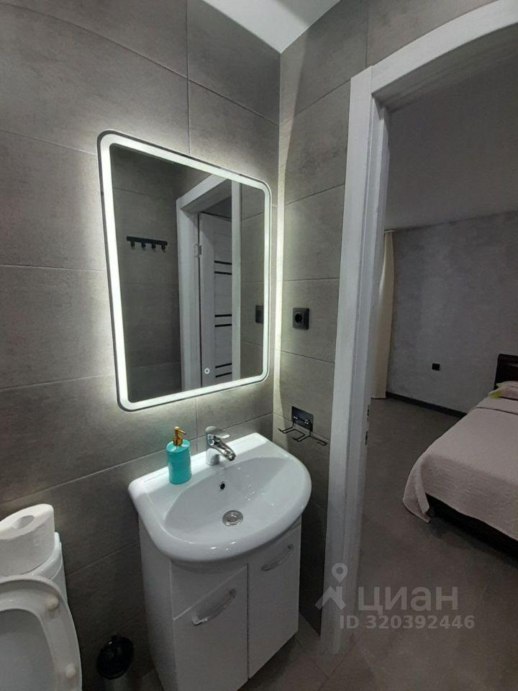 | 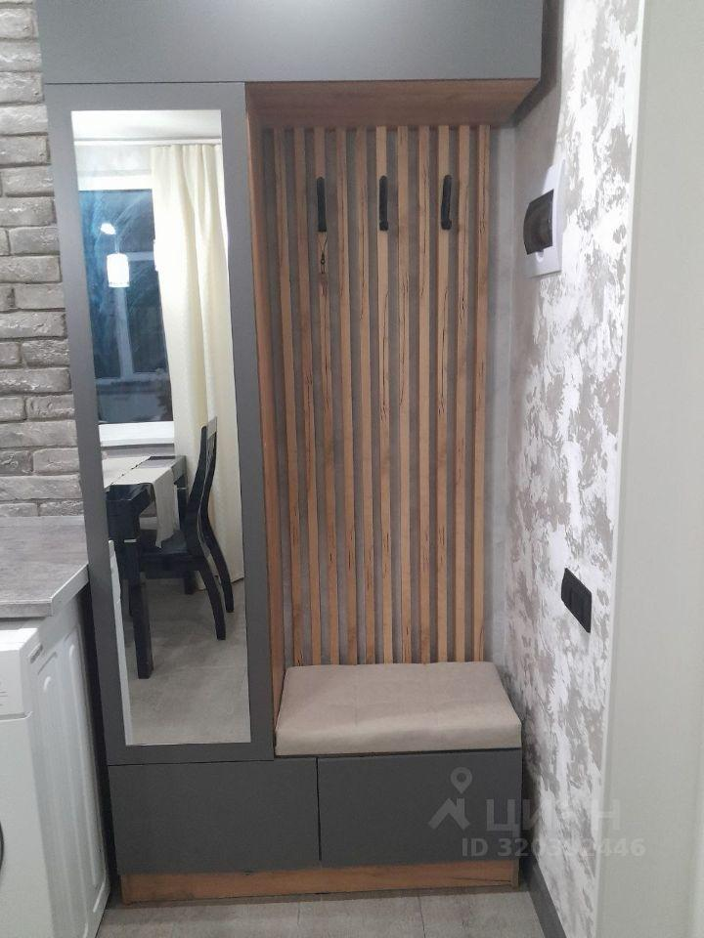
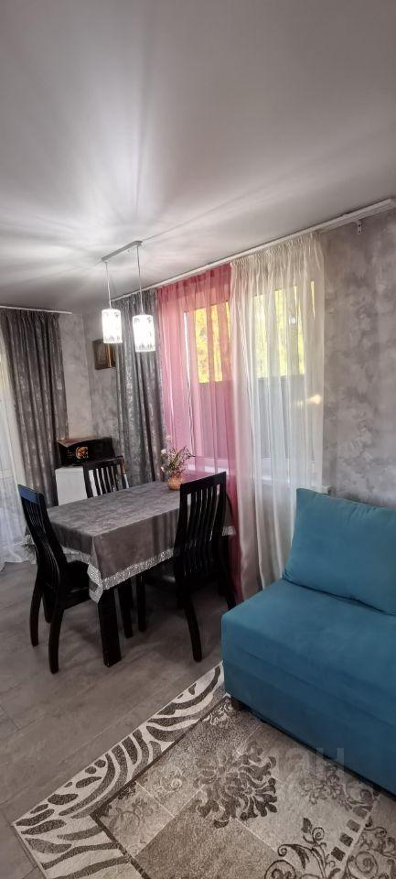 | 